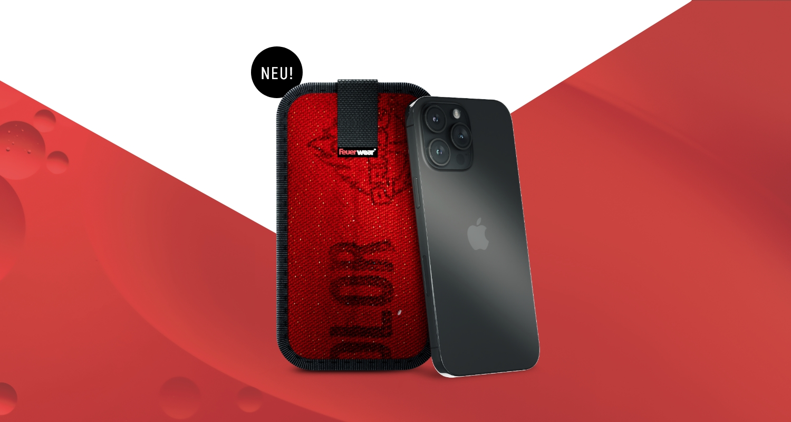
Einzigartiger Smartphone-Schutz von Feuerwear auch für die neusten iPhone 15 Modelle
Köln, im Oktober 2023 – Immer griffbereit und bestens geschützt ist jetzt auch das iPhone15 mit Mitch. Die robuste und nachhaltige Hülle aus gebrauchtem Feuerwehrschlauch ist für unterschiedliche Smartphone-Modelle schon länger im Einsatz. Ganz neu bei Feuerwear: Mitch für die neuen Modelle iPhone 15 Modelle. Welche iPhone mit welchem Mitch harmonieren, zeigt der Hüllenfinder von Feuerwear passgenau auf.
Gerade bei den Top-Modellen steigt die Bedeutung einer zuverlässig schützenden Hülle nicht nur bezogen auf den Kaufpreis der mobilen Alleskönner, sondern auch deren immer wichtigerem Inhalt. Auf dem Gerät gespeicherte Bilder und Videos zu verlieren ist zudem überaus ärgerlich und vermeidbar, denn mit Mitch ist das neue iPhone 15 rundum optimal geschützt.
Individueller Mitch
Rot, weiß und die Schlauch-Innenseite Schwarz: Das sind die Farben der Feuerwear-Produkte, in denen die Schutzhülle Mitch erhältlich ist. Von außen ist Mitch robust und langlebig, das Innenleben aus Mikrofaser schützt vor störenden Kratzern auf dem kratzempfindlichen Titanrahmen des iPhone 15 Pro und reinigt gleichzeitig das Display. Zahlreiche Einsätze haben ihre Spuren auf der Außenseite bei jedem Unikat hinterlassen. Ein umlaufendes schwarzes Einfassband bietet Stoßschutz und zugleich einen stylischen Kontrast. Auf der Rückseite ist eine flach anliegende Gürtelschlaufe integriert, die bei Nicht-Verwendung ganz unauffällig ist, aber ein echtes Plus für alle darstellt, die ihr Telefon immer schnell im Einsatz haben wollen. Mit nur einem Zug an der Lasche wird das Smartphone sicher aus der Hülle gezogen und ist startklar. Zurückgesteckt und mit dem Klettverschluss in Sicherheit gebracht, wird jedes Smartphone mit allen gespeicherten Inhalten zuverlässig vor Kratzern, Staub, Wind und Wetter behütet.
Verfügbarkeit & Preis
Mitch ist für 43,- Euro bei www.feuerwear.de sowie im Einzelhandel erhältlich.
Weitere Informationen unter diesem Link: https://www.feuerwear.de/handy-tablet-huellen/handyhuelle-mitch

Über Feuerwear
In Jahr 2005 gegründet, führen die Brüder Robert und Martin Klüsener zusammen die Feuerwear GmbH & Co. KG. Das Label gestaltet und produziert hochwertige Taschen, Rucksäcke und ausgefallene Accessoires aus gebrauchten Feuerwehrschläuchen, die sonst als Abfall die Umwelt belasten würden. Dank unterschiedlicher Aufdrucke und Einsatzspuren ist jedes der handgefertigten Produkte ein Unikat. Das Thema Nachhaltigkeit ist von Beginn an zentraler Bestandteil der Unternehmensphilosophie: So werden die CO₂-Emissionen, die beim Versand und Transport der Ware entstehen, über „atmosfair“ ausgeglichen. Zudem bezieht Feuerwear Ökostrom von Greenpeace Energy – konsequent ohne Kohle und Atomkraftwerk – und sorgt für eine schonende Reinigung der Schläuche. Eine Ökobilanz in Zusammenarbeit mit TÜV Rheinland liefert seit 2012 die Grundlage für weitere Optimierungen in Sachen Nachhaltigkeit. Feuerwear-Unikate sind in zahlreichen Einzelhandelsgeschäften erhältlich, auch über Deutschlands Grenzen hinaus. Eine tagesaktuelle Übersicht aller Händler ist hier zu finden: www.feuerwear.de/im-laden-kaufen.
Weitere Informationen können unter www.feuerwear.de und www.facebook.com/feuerwear sowie www.instagram.com/feuerwear abgerufen werden.

